|  |  |
| --- | --- |
| **C:\Users\user\Downloads\den-GO2.jpg** | **1 марта 2022г в МДОУ детский сад №2 «Светлячок» проведены открытые уроки «Основы жизнедеятельности», приуроченного к празднованию Всемирного дня гражданской обороны.** |

**Детей пригласили в интересные и увлекательные путешествия - в мир безопасности. Ребята побывали в тренировочном лагере «Спасателей МЧС», где узнали, что такое «Гражданская оборона», «Чрезвычайные ситуации. Ребята показали свои знания, способности , спортивную подготовку ,прошли все предложенные испытания , как настоящие спасатели «МЧС».**

**Средняя группа. Тема: «Что такое гражданская оборона?»**

**Воспитатель: Царенкова Т.И.*.*** 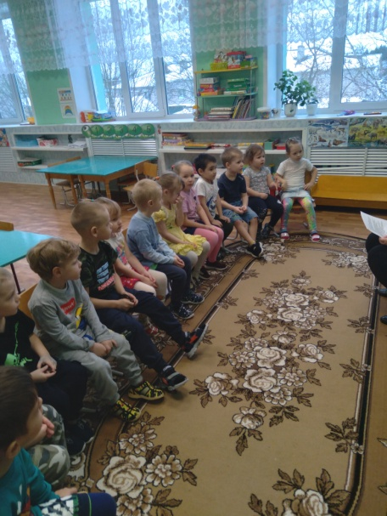 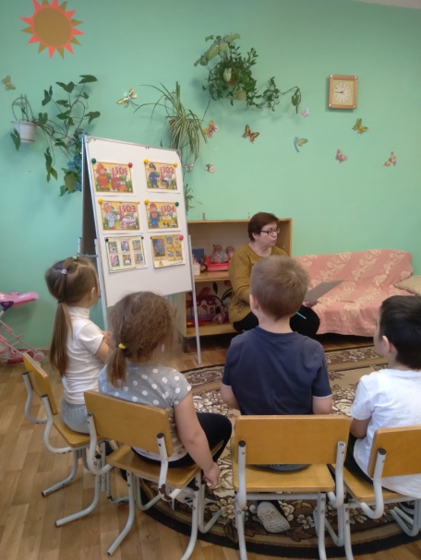 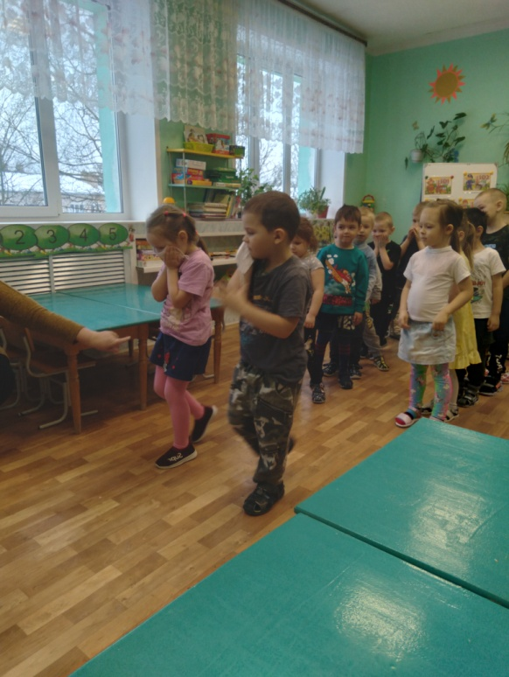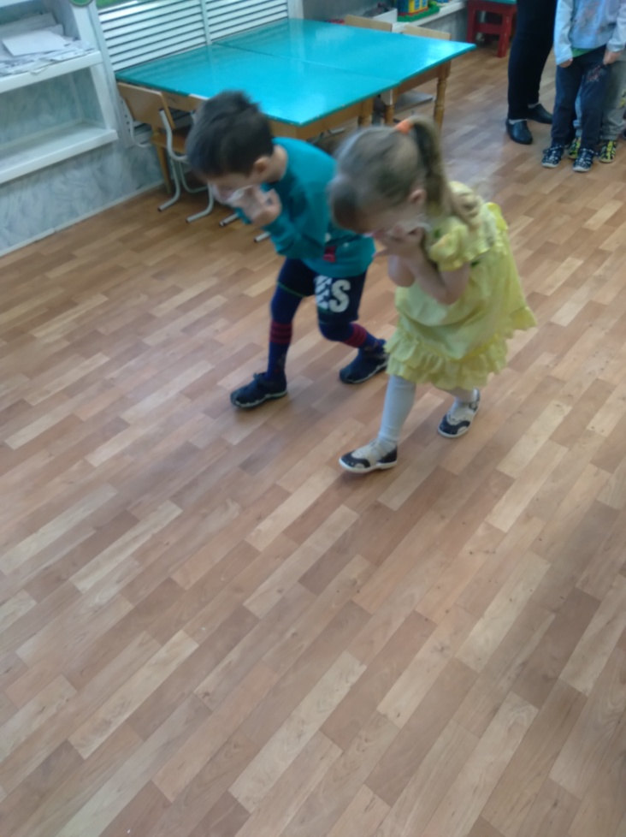 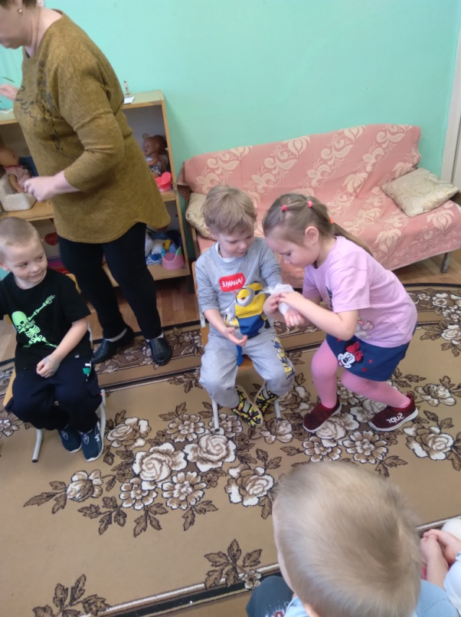 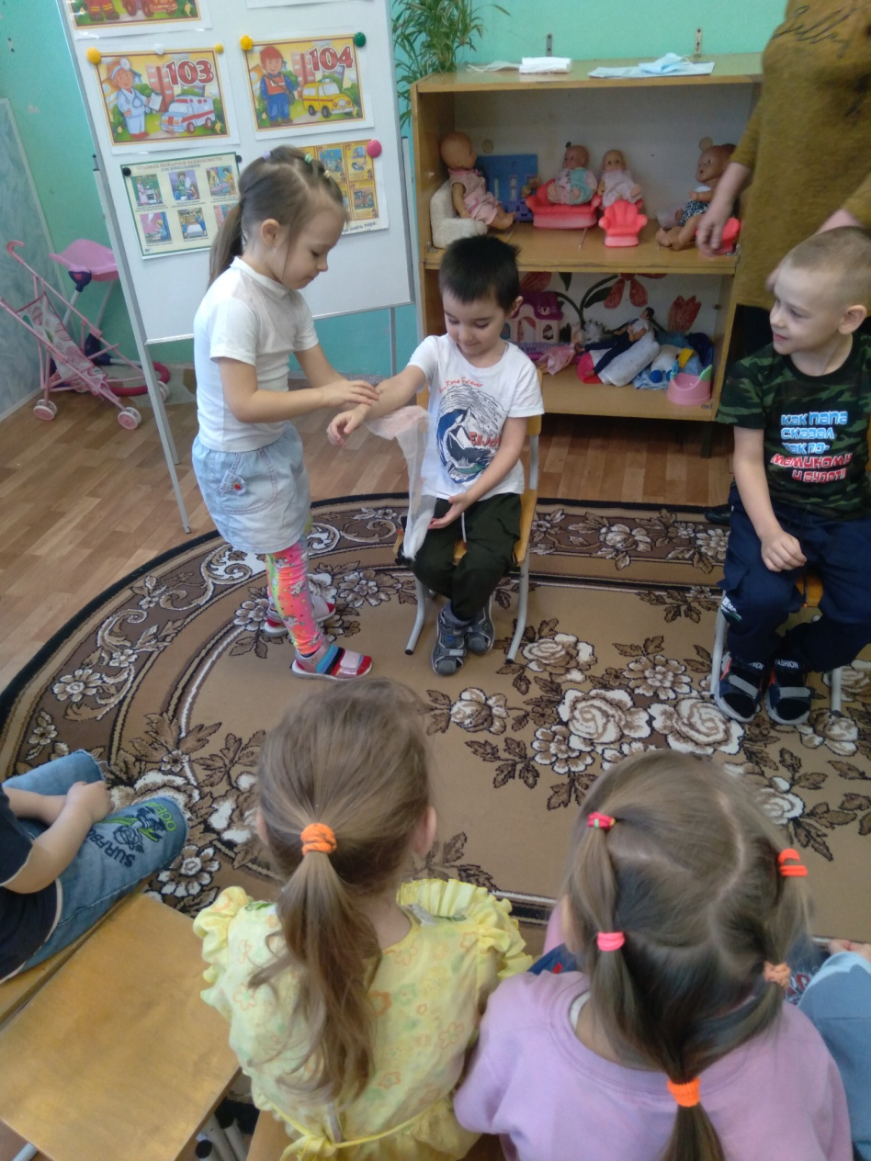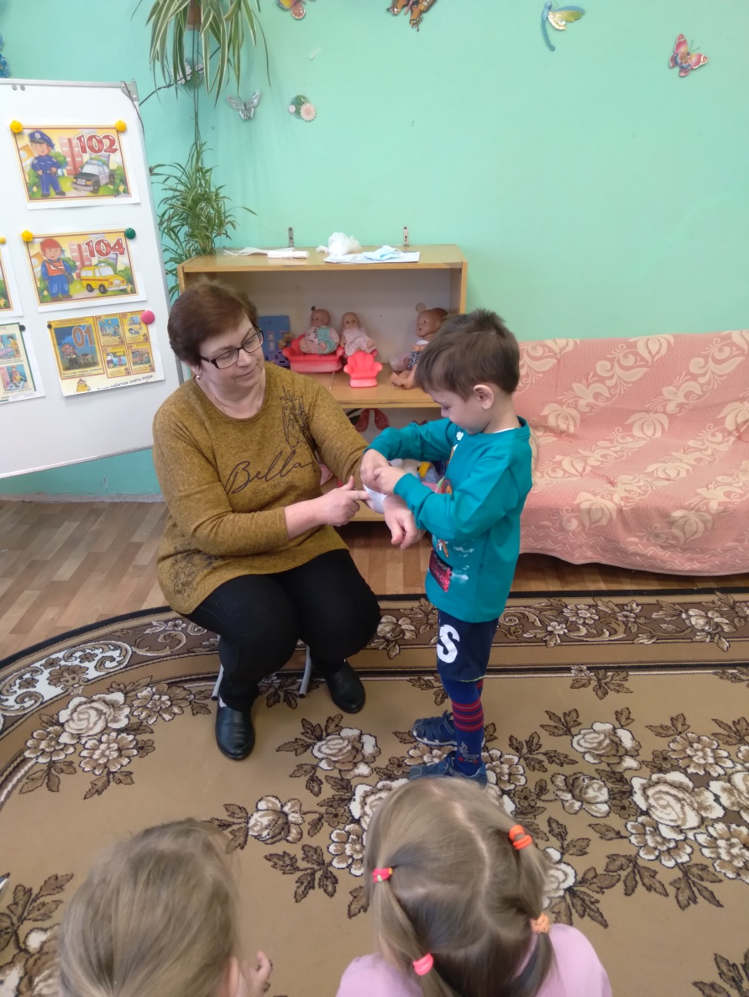 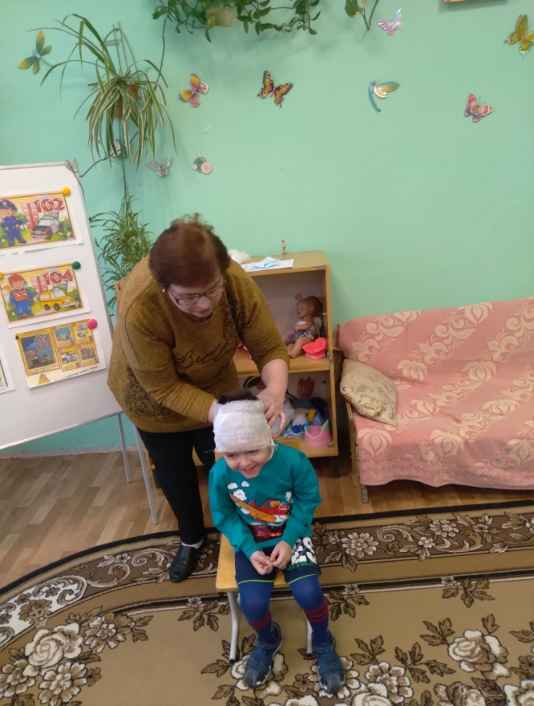

**Старшая группа.**

**Тема: «Умей себя защитить»**

**Воспитатели : Соколова Т.А. Лисичкина И.Е.**

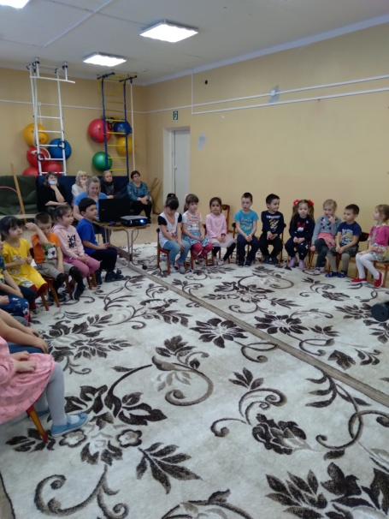 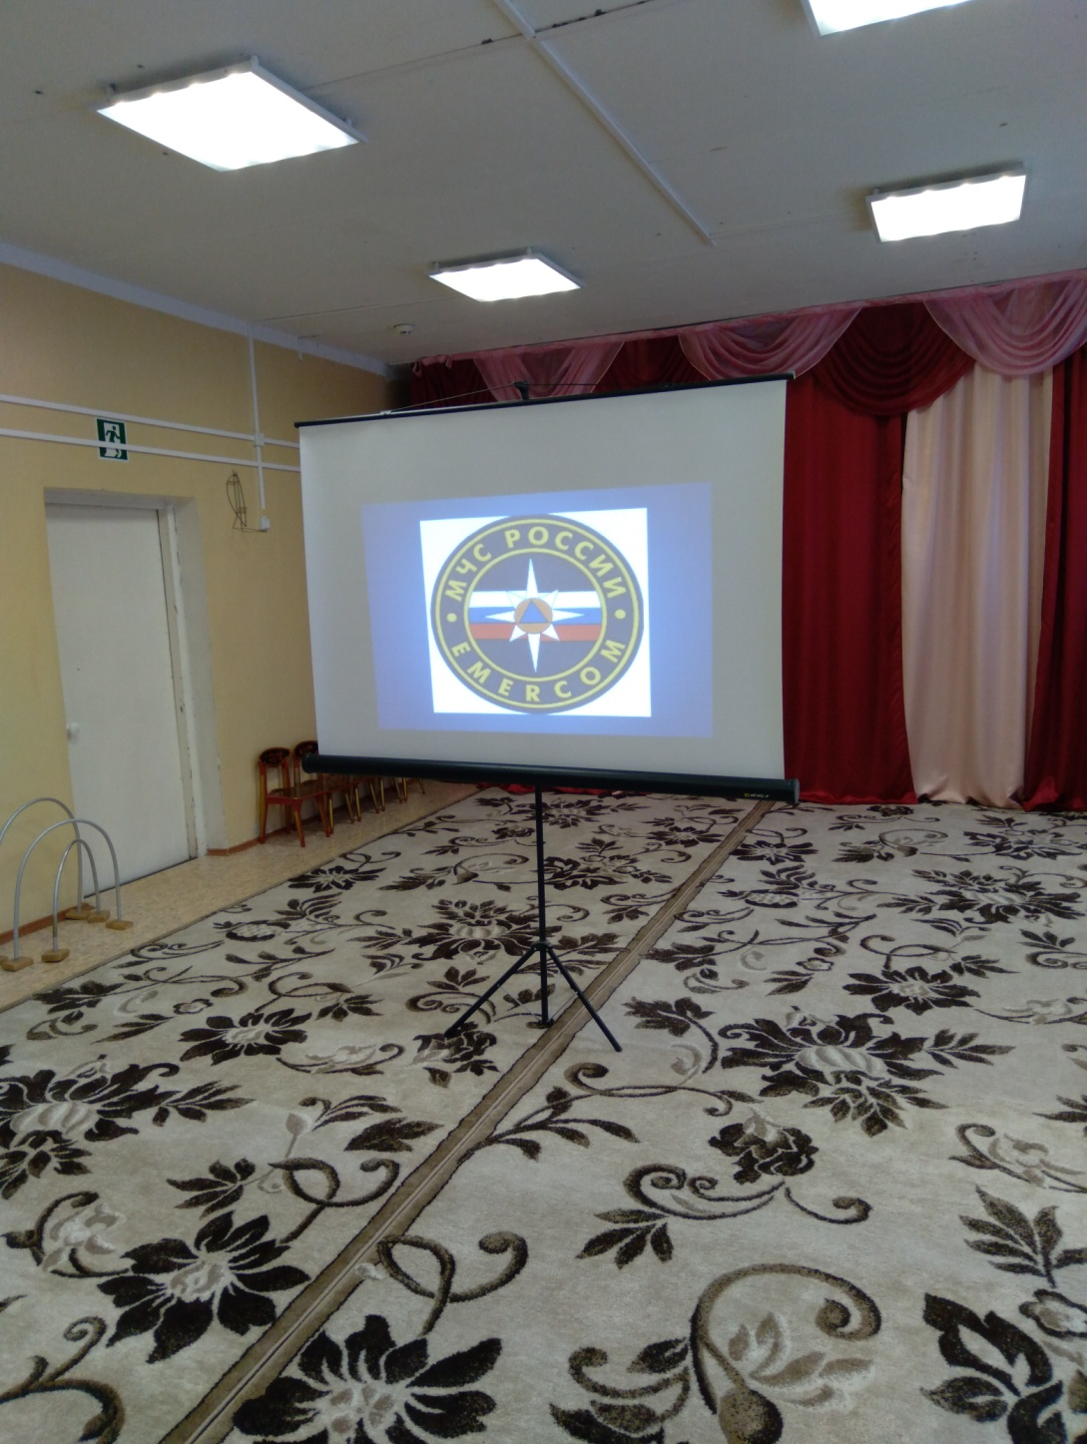 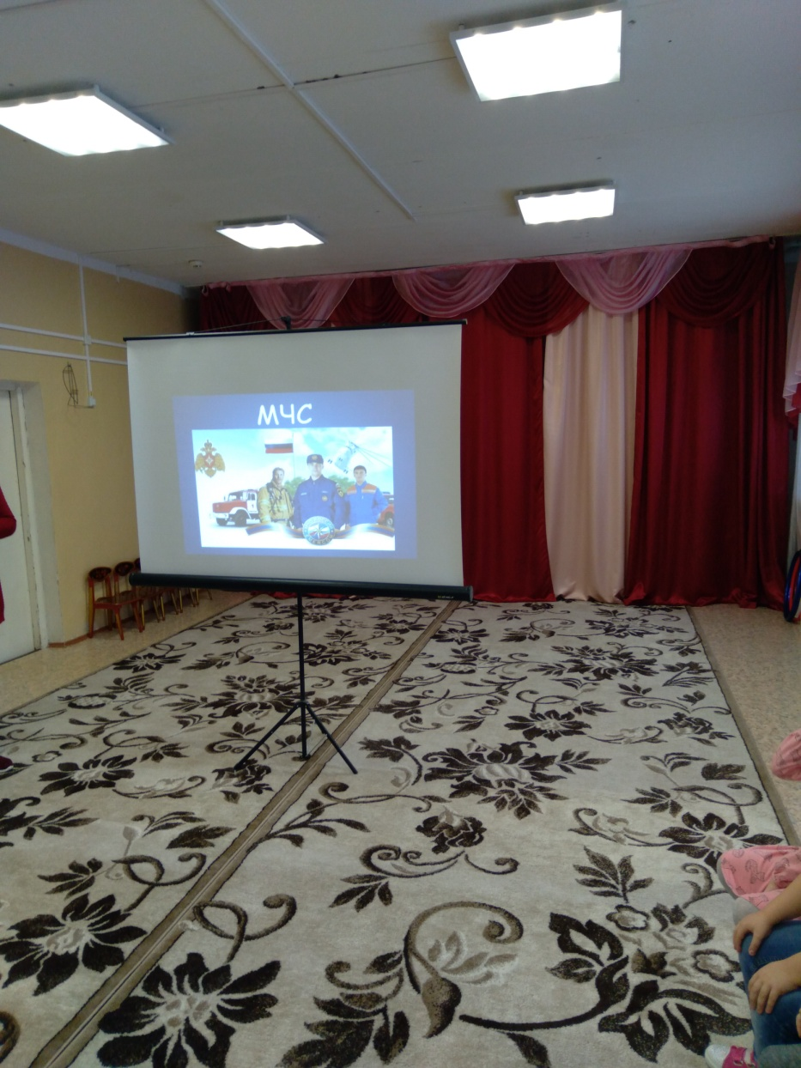 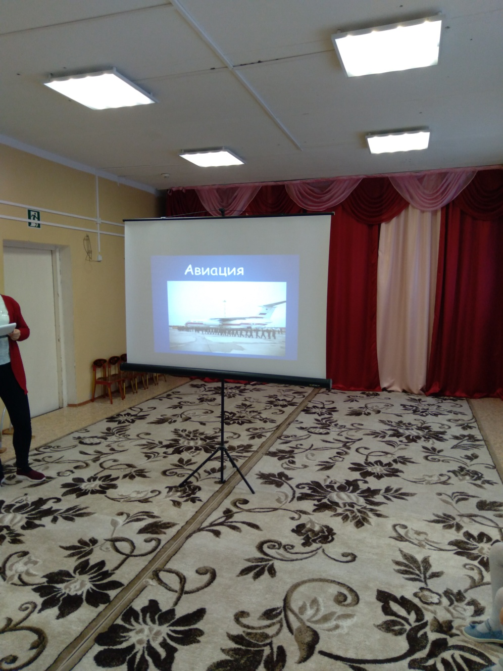 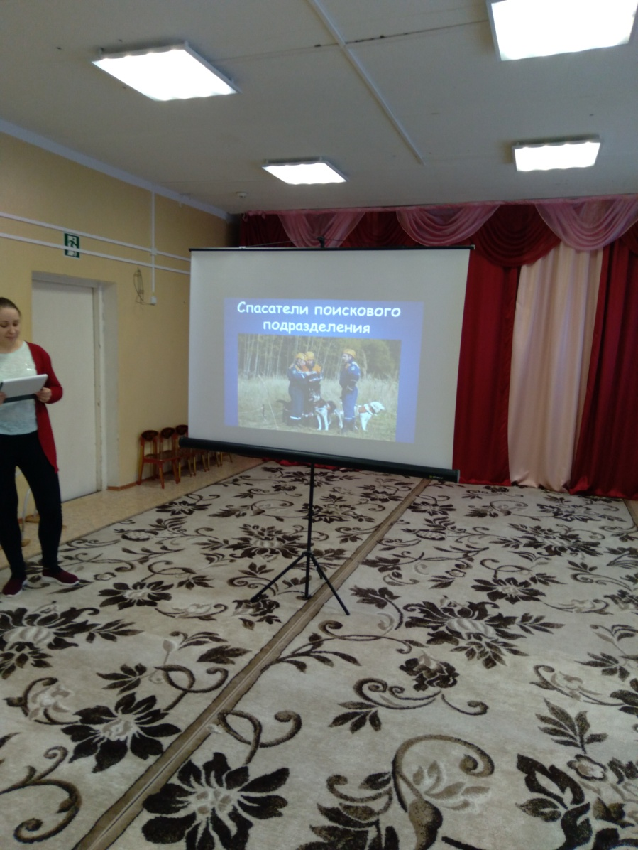

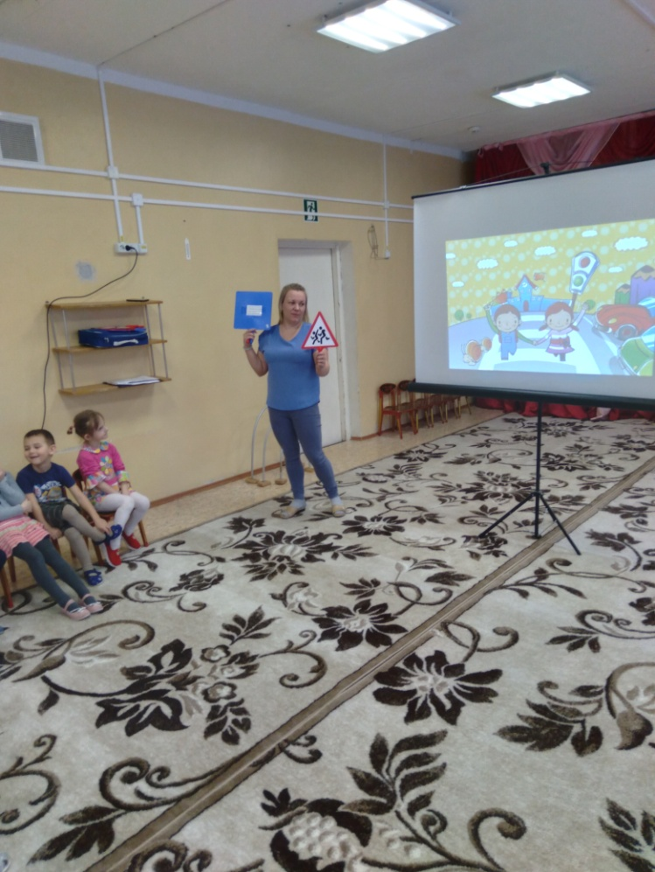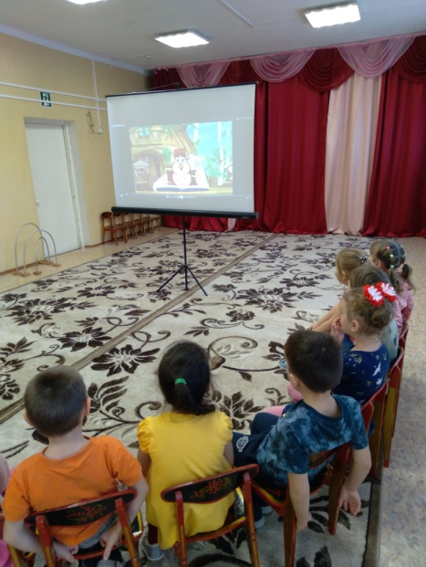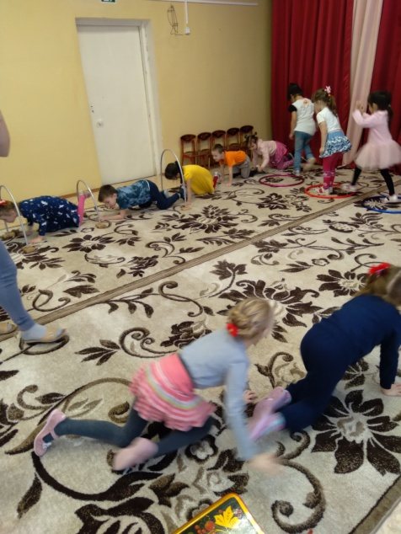

**Подготовительная группа.**

**Спортивное развлечение «Юные спасатели»**

**Воспитатель Боярская С.Б.**

**Инструктор физкультуры: Кротова В.А.**

